IBPS RRB PO Prelims Memory Based Paper 2021 - Solution PDF

S1. Ans.(b)
Sol.
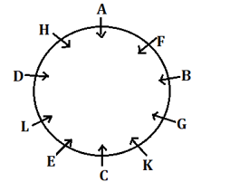

S2. Ans.(c)
Sol.

S3. Ans.(d)
Sol.

S4. Ans.(e)
Sol.

S5. Ans.(b)
Sol.

S6. Ans.(e)
Sol.
I. S>V (false)
II. S=V (false)

S7. Ans.(e)
Sol.
I. M>E (false)
II. A≥K (false)

S8. Ans.(a)
Sol.
I. B<E (true)
II. A>M (false)

S9. Ans.(d)
Sol.
I. H<E (true)
II. O<K (true)

S10. Ans.(a)
Sol. Given word- SNITCHED
Sol. After applied given condition- TOHUDIDE

S11. Ans.(a)
Sol.
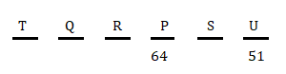

S12. Ans.(c)
Sol.

S13. Ans.(b)
Sol.

S14. Ans.(e)
Sol. Except JP all the first letters are reversed to second letter.

S15. Ans.(d)
Sol.
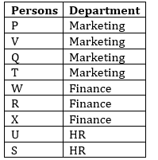

S16. Ans.(c)
Sol.

S17. Ans.(b)
Sol.

S18. Ans.(b)
Sol.

S19. Ans.(d)
Sol.
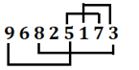

S20. Ans.(b)
Sol.
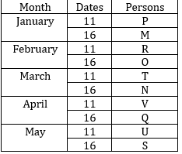

S21. Ans.(c)
Sol.

S22. Ans.(a)
Sol.

S23. Ans.(d)
Sol.

S24. Ans.(e)
Sol.

S25. Ans.(c)
Sol. ‘HONK’

S26. Ans.(a)
Sol.
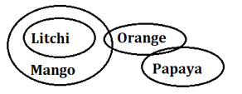

S27. Ans.(c)
Sol.
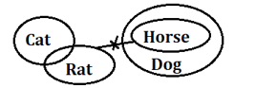

S28. Ans.(b)
Sol.
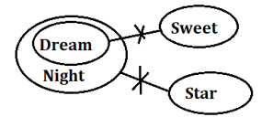

S29. Ans.(d)
Sol.
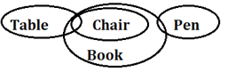

S30. Ans.(a)
Sol.
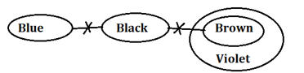

S31. Ans.(a)
Sol.
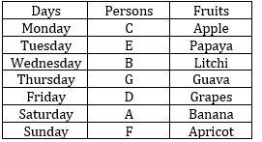

S32. Ans.(e)
Sol.

S33. Ans.(c)
Sol.

S34. Ans.(a)
Sol.

S35. Ans.(d)
Sol.

S36. Ans.(d)
Sol.
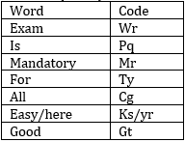

S37. Ans.(c)
Sol.

S38. Ans.(e)
Sol.

S39. Ans.(d)
Sol.

S40. Ans.(e)
Sol.

S41. Ans.(c)
Sol.
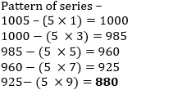

S42. Ans.(e)
Sol.
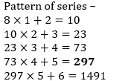

S43. Ans.(a)
Sol.
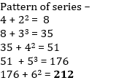

S44. Ans.(b)
Sol.
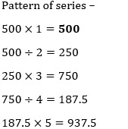

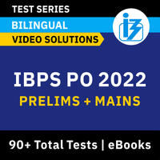
S45. Ans.(d)
Sol.
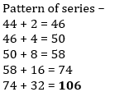

S46. Ans.(c)
Sol.
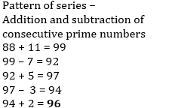

S47. Ans.(b)
Sol.
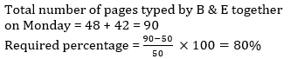

S48. Ans.(a)
Sol.
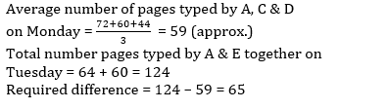

S49. Ans.(d)
Sol.
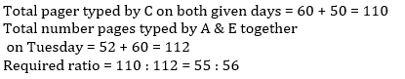

S50. Ans.(a)
Sol.
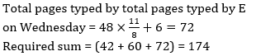

S51. Ans.(c)
Sol.
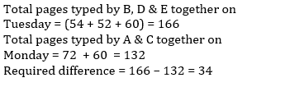

S52. Ans.(a)
Sol.
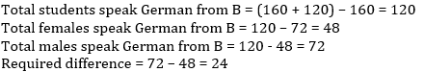

S53. Ans.(b)
Sol.
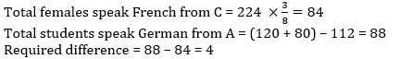

S54. Ans.(a)
Sol.
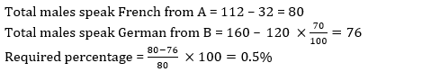

S55. Ans.(d)
Sol.
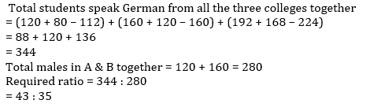

S56. Ans.(b)
Sol.
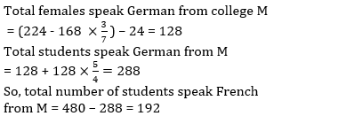

S57. Ans.(b)
Sol.
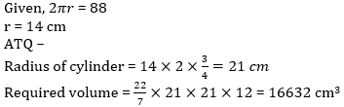

S58. Ans.(a)
Sol.
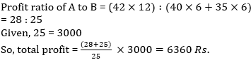

S59. Ans.(d)
Sol.
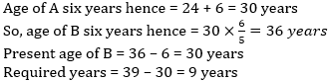

S60. Ans.(d)
Sol.
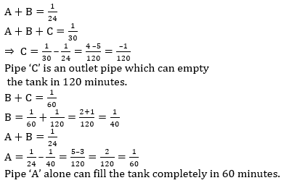

S61. Ans.(d)
Sol.
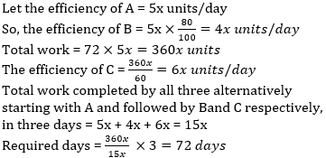

S62. Ans.(e)
Sol.
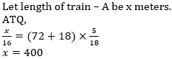

S63. Ans.(a)
Sol.
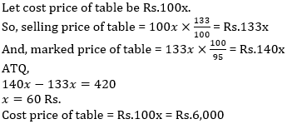

S64. Ans.(c)
Sol.
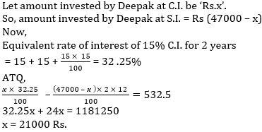

S65. Ans.(d)
Sol.
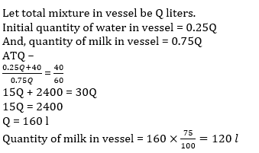

S66. Ans.(d)
Sol.
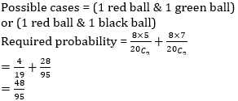

S67. Ans.(a)
Sol.
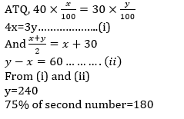

S68. Ans.(a)
Sol.
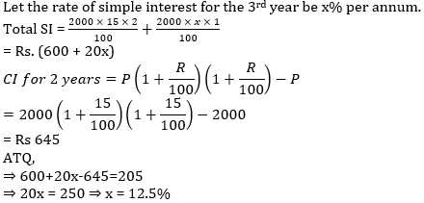

S69. Ans.(b)
Sol.
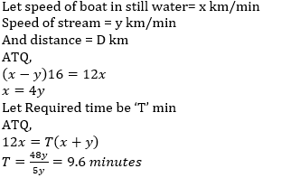

S70. Ans.(b)
Sol.
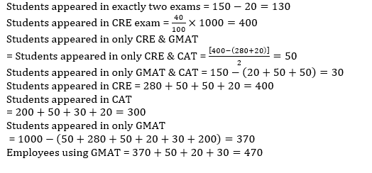

S71. Ans.(e)
Sol.
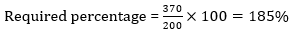

S72. Ans.(a)
Sol.

S73. Ans.(e)
Sol.
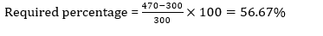

S74. Ans.(c)
Sol.
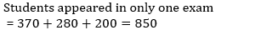

S75. Ans.(e)
Sol.
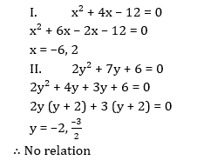

S76. Ans.(d)
Sol.
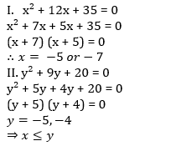

S77. Ans.(b)
Sol.
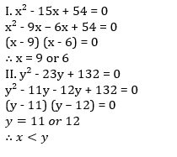

S78. Ans.(d)
Sol.
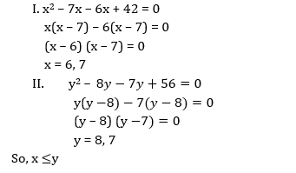

S79. Ans.(c)
Sol.
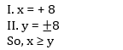

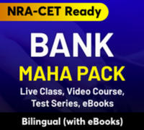
S80. Ans.(c)
Sol.
